**제17회 DMZ국제다큐멘터리영화제**

**플랫폼 다큐보다 docuVoDA 통해 온라인 상영 진행**

온라인 상영 프로그램 ‘짧은 것은 아름답다’,

온라인 특별전 ‘이것은 가상이 아니다’ 상영

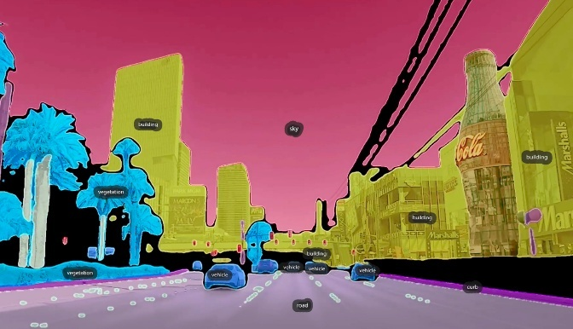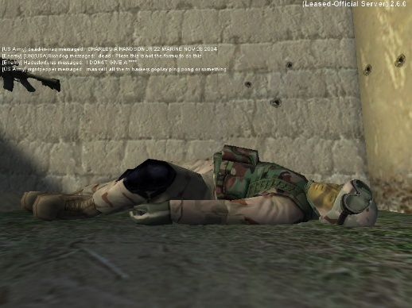

[(좌측부터) ‘짧은 것이 아름답다’ 상영작 <그들의 눈> 스틸 / ‘이것은 가상이 아니다’ 상영작 <이라크에서의 죽음> 스틸]

제17회 DMZ국제다큐멘터리영화제(집행위원장 장해랑, 이하 ‘DMZ Docs’)가 상영 형태의 다양화를 위해, 작년에 이어 단편영화를 초점으로 한 온라인 상영 프로그램을 마련했다. 공식 상영작을 포함하여 단편영화 31편으로 구성한 온라인 프로그램 ‘짧은 것은 아름답다’, 가상 세계와 게임 세계를 화두로 한 머시니마 다큐멘터리를 조명하는 ‘이것은 가상이 아니다’ 등 두 개 프로그램이다. 44편의 단편 다큐멘터리는 DMZ Docs가 운영하는 다큐멘터리 전문 OTT 플랫폼 다큐보다docuVoDA에서 영화제 기간 중 관람할 수 있다.

‘짧은 것은 아름답다’는 단편다운 단편의 발굴, 형식의 탐구를 목표로 기획되었으며 올해 DMZ Docs 한국경쟁 단편과 비경쟁 부문 단편 작품을 포함해 총 31편을 상영한다. 한국경쟁 9편, 비경쟁 부문 중 베리테 2편, 다큐픽션 3편, 에세이 6편, 익스팬디드 5편, 기획전 중 ‘인간, AI, 그들의 영화 그리고 그들의 미래’에서 4편, 크리틱스 초이스에서 2편이 프로그래밍되었다.

‘이것은 가상이 아니다’는 1990년대 게임 화면 기록에서 출발한 머시니마 다큐멘터리의 연대기를 훑어가면서, 2000년대부터 2020년대에 이르는 이 장르의 역사에서 기념할 만한 작품을 선별하였다. 20~21세기로 전환되는 감각의 이행을 보여주고, 장르의 경계를 초월하는 현대의 조류를 탐구하는 특별전이다. ‘이것은 가상이 아니다’는 새로운 가능성을 모색하는 영화와 예술의 역할을 다시 확인할 수 있는 기회로, 2000년대 작품 2편, 2010년대 작품 4편, 2020년대 작품 7편으로 총 13편을 감상할 수 있다.

온라인 상영 프로그램 44편의 작품은 DMZ Docs가 자체 개발한 다큐멘터리 전문 온라인 스트리밍 서비스 플랫폼인 다큐보다(voda.dmzdocs.com)에서 9월 12일(금)부터 9월 17일(수)까지 관람할 수 있다. 관람료는 1,500원이며 결제 후 48시간 내 관람이 가능하다. 관람을 위해서는 다큐보다 사이트에 회원가입이 필수이며 대한민국 내에서만 결제 및 관람할 수 있다. 결제 및 관람 문의는 [archive@dmzdocs.com](mailto:archive@dmzdocs.com)로 하면 된다.

50개국 143편의 국내외 최신 다큐멘터리 상영을 확정 지은 제17회 DMZ국제다큐멘터리영화제는 9월 11일부터 9월 17일까지 7일간 경기도 파주시와 고양특례시 일원에서 열리며, 산업 프로그램인 DMZ Docs 인더스트리는 9월 12일부터 16일까지 열린다.

**‘짧은 것은 아름답다’ 상영작**

|  |  |  |
| --- | --- | --- |
|  | 작품명 | 감독명 |
| 1 | 병원  The Hospital | 송상현  SONG Sanghyun |
| 2 | 미희의 섬  The Island of Mee-Hee | 크리스티안 타피에스  Cristian TAPIES |
| 3 | 내 남자친구  My Boyfriend | 반시안  VAN Siian |
| 4 | 소풍  Picnic | 최수빈 CHOI Subin |
| 5 | 코발트  cobalt | 장영해 CHANG Younghae |
| 6 | 말 두 없이  UNSPOKEN | 오선주  OH Seonju |
| 7 | 청시(聽視)  Seeound | 김소언  KIM Soeon |
| 8 | 노인과 호랑이  Old Man and Tiger | 정현준  JUNG Hyeonjun |
| 9 | 시네마 속 5월  Last May in Theaters | 아리프 부디만  Arief BUDIMAN |
| 10 | 무제  No Title | 갓산 살합  Ghassan SALHAB |
| 11 | Welcome Home Freckles | 박희주  PARK Huiju |
| 12 | 고생물학 수업  Paleontology Lesson | 세르게이 로즈니차  Sergei LOZNITSA |
| 13 | 분홍 고치 이야기  About the Pink Cocoon | 왕빈위  WANG Binyu |
| 14 | 사하르를 찾아서  HABĀ | 헬린 첼리크  Helin ÇELIK |
| 15 | 합병된 신체들  Merging Bodies | 아드리안 파시  Adrian PACI |
| 16 | 기마대  The Cavalry | 알리나 올로프  Alina ORLOV |
| 17 | 안녕, 코키  Koki, Ciao | 퀜턴 밀러  Quenton MILLER |
| 18 | 광산촌  L’mina | 랜다 마로우피  Randa MAROUFI |
| 19 | 인벤토리  Inventory | 이반 마르코비치  Ivan MARKOVIĆ |
| 20 | 네가 증오하는 우리의 진동  Noise: Unwanted Sound | 정혜진  JUNG Hyejin |
| 21 | 그들의 눈  Their Eyes | 니콜라 구로  Nicolas GOURAULT |
| 22 | 통과의례  Les Rites de Passage | 플로리안 피셔, 요하네스 크렐  Florian FISCHER, Johannes KRELL |
| 23 | 물에 빠져 죽지는 않을 거야  Objects Do Not Randomly Fall From the Sky | 마리아 에스텔라 파이소  Maria Estela PAISO |
| 24 | 겨냥된 눈, 실명자들  Blind, into the Eye | 아테페 헤이라바디, 메흐라드 세파흐니아  Atefeh KHEIRABADI, Mehrad SEPAHNIA |
| 25 | 그림자-숲  Shadow-Forest | 임고은  Goeun IM |
| 26 | 1982년 5월 9일  09/05/1982 | 카밀로 레스트레포, 호르헤 카바예로  Jorge CABALLERO, Camilo RESTREPO |
| 27 | 확산  Diffusion | 차오슈  CAO Shu |
| 28 | 도널드 트럼프, 전체주의의 기원을 읽다  The Origins of Totalitarianism: A Reading by Donald Trump | 조셉 드라페  Joseph DELAPPE |
| 29 | 바르도: 생과 사의 사이에서  Bardo | 비에라 차카노바  Viera ČáKANYOVá |
| 30 | 별나라 배나무  A Pear Tree in the Star Village | 신율  SHIN Yul |
| 31 | 창경  Chang Gyeong | 이장욱  LEE Jangwook |

**‘이것은 가상이 아니다’ 상영작**

|  |  |  |
| --- | --- | --- |
|  | 작품명 | 감독명 |
| 1 | 이라크에서의 죽음 dead-in-Iraq | 조셉 드라페 Joseph DELAPP |
| 2 | 제국 Empire | 필 솔로몬 Phil SOLOMON |
| 3 | 구성된 순간 The Constructed Moment | 알란 버틀러 Alan BUTLER |
| 4 | 말로우 드라이브 Marlowe Drive | 에키엠 바비에, 기욤 코스, 캉탱 를엘구알크  Guilhem CAUSSE, Ekiem BARBIER, Quentin L'HELGOUALC'H |
| 5 | 몬도 카네 Mondo Cane | 알란 버틀러 Alan BUTLER |
| 6 | 쏘텔 재팬 타운의 기억 Redefining Community: The Evolution of Sawtelle Japantown | 랜달 후지모토 Randall FUJIMOTO |
| 7 | 나만의 풍경: 미군이 되는 법 My Own Landscapes | 앙투안 샤퐁 Antoine CHAPON |
| 8 | 유토피아를 찾아서 Tracing Utopia | 카타리나 드 소우자, 닉 타이슨 Catarina DE SOUSA, Nick TYSON |
| 9 | 더 그래니즈 The Grannies | 마리 풀스턴 Marie FOULSTON |
| 10 | 인터넷의 여인(혹은, 영원한 비명) A Woman On The Internet (or, The Eternal Scream) | 제이미 얀코비치 Jamie JANKOVIć |
| 11 | 근무 중 이상무 Hardly Working | 토탈 리퓨절 Total Refusal |
| 12 | 어린이 영화 Kinderfilm | 토탈 리퓨절 Total Refusal |
| 13 | 메이드 인 세컨드 라이프 Made in Second Life: The Movie | 베른하르트 드락스 Bernhard DRAX |